Здравствуйте!
Еще одно небольшое упражнение для закрепления понятия размера и длительностей.

Укажите нужный размер.
Сами примеры можно не переписывать, а записать только ответы, например:
А) 3/4 и т.д.

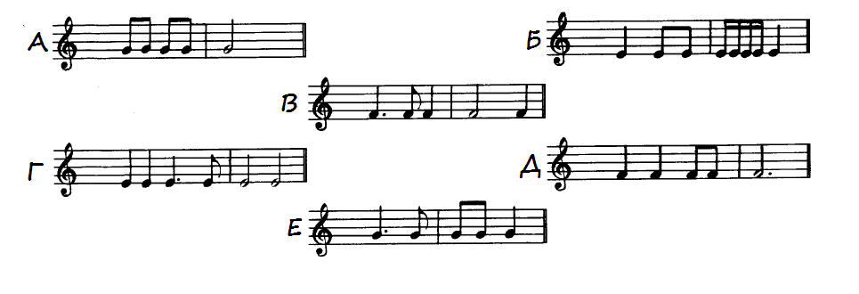

Если есть желание потренировать свою музыкальную каллиграфию, то можно и переписать в тетрадь.

Фото выполненной работы присылайте удобным для вас способом 11 мая.

Желаю успехов!

